Kilka słów o kompetencjach.

Kompetencja to połączenie wiedzy, umiejętności i postaw odpowiednich do sytuacji.

Zaleceniem Parlamentu Europejskiego i Rady z dn. 18 grudnia 2006 r. w sprawie kompetencji kluczowych w procesie uczenia się przez całe życie (2006/962/WE), definiuje się osiem kompetencji kluczowych

- Porozumiewanie się w języku ojczystym
- Porozumiewanie się w językach obcych
- Kompetencje matematyczne i podstawowe kompetencje naukowo techniczne
- Kompetencje informatyczne
- Umiejętność uczenia się
- Kompetencje społeczne i obywatelskie
- Inicjatywność i przedsiębiorczość
- Świadomość i ekspresja kulturalna_

Rozwijając kompetencje już od najmłodszych lat dajemy dzieciom szanse
na odpowiednie przygotowanie do dorosłego życia oraz podstawę dla dalszej nauki i życia zawodowego.

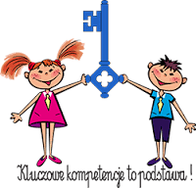

Tak wygląda nabywanie kompetencji w teorii. Jak wygląda w praktyce?

Jak odbywa się to w naszym przedszkolu??

Poniżej prezentujemy wyniki ewaluacji wewnętrznej ,w roku 2018r, której celem było WYPRACOWANIE FORM I METOD WSPÓŁPRACY NAUCZYCIELI
W ZAKRESIE KSZTAŁTOWANIA KOMPETENCJI KLUCZOWYCH OKREŚLONYCH W PODSTAWIE PROGRAMOWEJ.

Obszar ewaluacji
- Planowanie zajęć umożliwiające realizację kompetencji kluczowych określonych w podstawie programowej
- Jakość współpracy nauczycieli w zakresie koleracji działań sprzyjających kształtowaniu kompetencji kluczowych
- Stosowanie metod i form sprzyjających kształtowaniu kompetencji kluczowych
- Wprowadzenie obserwacji koleżeńskiej, jako formy służącej doskonaleniu własnej pracy przez nauczycieli

PREZENTACJA WYNIKÓW EWALUACJI

Na podstawie analizy dokumentów tj analizy planów miesięcznych w okresie luty- maj ( 4 miesiące) zbadałyśmy , które z kompetencji kluczowych są w pełni realizowane przez nauczycieli które są realizowane w mniejszym stopniu, a które schodzą na plan dalszy lub nie pojawiają się w ogóle.
Dokonałyśmy analizy z 16 tygodni co daje 80 godzin dydaktycznych pracy dydaktyczno- wychowawczej. Wzięłyśmy pod uwagę wszystkie grupy wiekowe, od 3 do 6latków.

W przedszkolu na przełomie 4 miesięcy kompetencja pierwsza została zrealizowana 430 razy , co procentowo przedstawia się następująco w poszczególnych grupach.
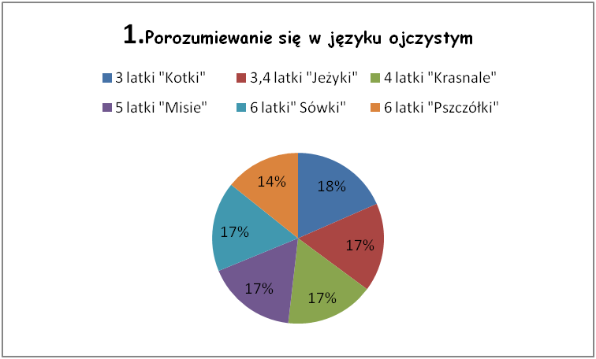

Kompetencja druga wystąpiła 240 razy.

Kompetencja trzecia wystąpiła 214 razy.

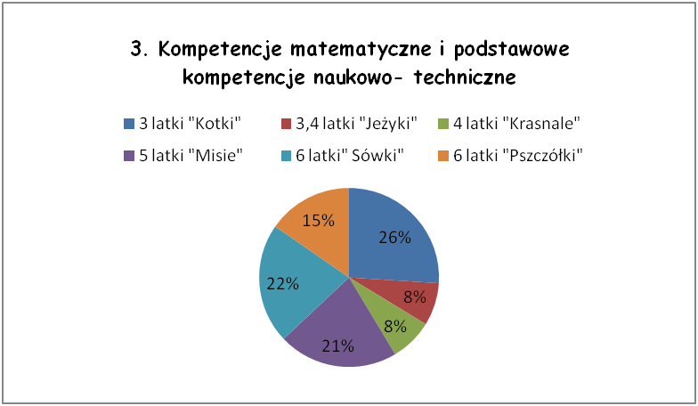

Kompetencja czwarta tj kompetencja informatyczna nie pojawiła się w żadnej z grup na przełomie 4 miesięcy

Kompetencja piąta wystąpiła 214 razy.
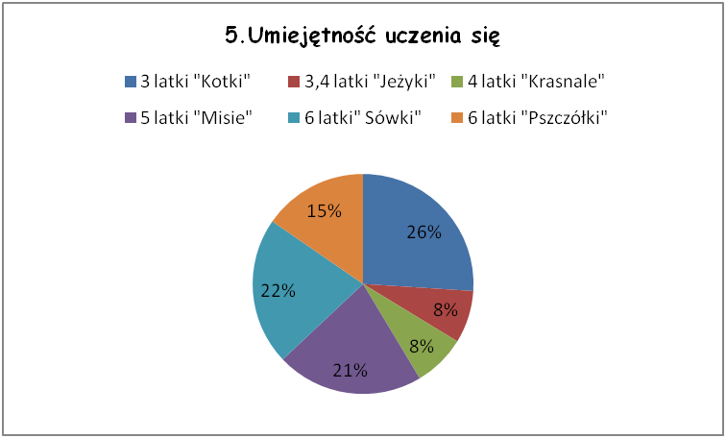

Kompetencja szósta wystąpiła 273 razy.
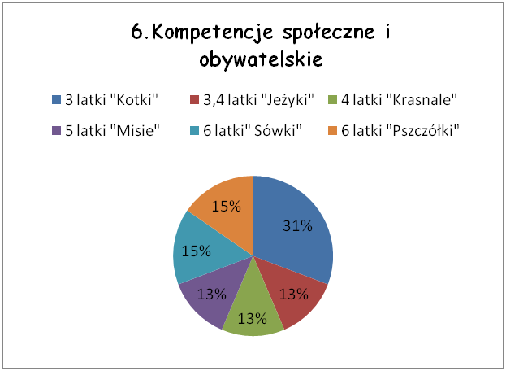
Kompetencja siódma wystąpiła 97 razy.

Kompetencja ósma wystąpiła 156 razy.
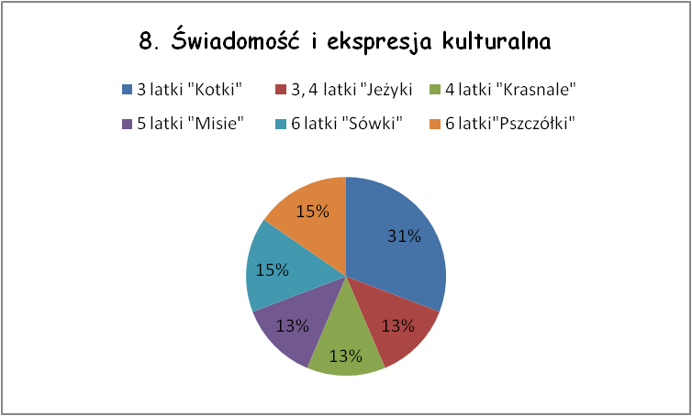

Wnioski
- W pracy dydaktyczno wychowawczej nauczyciele wg analizy planów miesięcznych najbardziej realizują kompetencje Porozumiewanie się w języku ojczystym. Umiejętność uczenia się również jest na wysokim poziomie wraz z umiejętnościami matematycznymi na trzecim miejscu wg dokumentów znalazła się kompetencja porozumiewanie się w językach obcych, która to jest wpisana w podstawę programową i na bieżąco realizowana w poszczególnych grupach. Najmniej uwagi nauczycielki poświęcają kompetencjom społecznym i obywatelskim oraz kształtowaniu u dzieci inicjatywności i przedsiębiorczości.

- Kompetencje informatyczne nie pojawiły się w żadnej z grup wiekowych na przełomie od lutego do maja bieżącego roku. Wynika to z braku tablicy multimedialnych, pomocy audiowizualnych oraz edukacyjnych programów komputerowych.

- Pozostałe kompetencje niekiedy bardzo różnią się od siebie realizacją w poszczególnych grupach wiekowych. I tak np w grupie najmłodszej Kompetencje społeczne i obywatelskie były realizowane aż 71 razy, podczas gdy w starszej tylko 5.

- Nauczyciele sami dostosowują i realizują kompetencje kluczowe biorąc pod uwagę tematy kompleksowe, zainteresowania dzieci oraz założenia programu w danym miesiącu. Kompetencje są jednak realizowane w sposób rzetelny i sprzyjający uczeniu się.

- REKOMENDACJE:
- Zakup komputera, tablicy interaktywnej i programów edukacyjnych przynajmniej dla najstarszych grup w celu realizacji kompetencji informatycznych.
- Realizacja w większej mierze następujących kompetencji kluczowych : KOMPETENCJE SPOŁECZNE I OBYWATELSKIE
INICJATYWNOSĆ I PRZEDSIEBIORCZOŚĆ
- Zwrócenie uwagi na wykorzystanie wszystkich ośmiu kompetencji kluczowych w procesie uczenia się.

Kolejnym narzędziem badawczym ,które wykorzystałyśmy w ewaluacji była ankieta dla nauczycieli, jej anonimowość pozwoliła nam określić jak planowane są zajęcia realizujące kompetencje kluczowe u dzieci. Jakie metody, formy, pomoce sprzyjają ich kształtowaniu , co stosują nauczyciele na swoich zajęciach?
Wzięło w niej udział 14 osób, które odpowiedziało na 28 pytań.

Które z kompetencji kluczowych zdefiniowanych przez Parlament Europejski i Radę są szczególnie ważne w koncepcji pracy Państwa przedszkola?
Które z kompetencji kluczowych są, Państwa zdaniem, wyraźnie wpisane w nową podstawę programową wychowania przedszkolnego? Którym kompetencjom kluczowym autorzy podstawy programowej poświęcają mniej uwagi?

Które kompetencje kluczowe mają priorytetowe znaczenie w realizowanych przez Państwa programach? Proszę o podanie przykładów.
Które kompetencje kluczowe rozwijają Państwo u dzieci najczęściej? Dlaczego?
Którym kompetencjom kluczowym poświęcają Państwo mniej czasu? Dlaczego?
Co, Państwa zdaniem, jest mocną stroną, a co słabszą w pracy przedszkola nad rozwijaniem kompetencji kluczowych u dzieci?
Jakie, Państwa zdaniem, są potrzeby kadry w obszarze stanowiącym dziś wyzwanie dla przedszkola?
Czy nauczyciele współpracują ze sobą w celu efektywniejszego rozwijania KK/ TAK/NIE Jeśli tak, to jakie są to formy współpracy?
- W przypadku pytań, potrzeb, problemów dotyczących realizowania z dziećmi kompetencji kluczowych z pomocy kogo korzystasz;
Dyrektora
Innych n-li
Inna odpowiedź
Czy ją uzyskujesz?
Jakie metody pracy z dziećmi stosują Państwo, aby rozwijać u nich kompetencje kluczowe? Proszę podać przykłady metod i wskazać ich związek z kompetencjami kluczowymi.
Które spośród metod aktywizujących stosują Państwo na zajęciach?
Jakie są, Państwa zdaniem, największe trudności związane ze stosowaniem metod sprzyjających rozwojowi kompetencji kluczowych u dzieci?
- czas;
- brak miejsca;
- brak pomocy dydaktycznych;
- dezorganizacja zajęć;
- liczebność grupy;
- moje niewystarczające kompetencje;
- inne, jakie
- Jakie pomoce i środki dydaktyczne wykorzystują Państwo na swoich zajęciach?
- pomoce dydaktyczne do prezentacji;
- pomoce audiowizualne;
- książki dydaktyczne, karty pracy;
- pomoce dydaktyczne do ćwiczeń;
- plansze i obrazki;
- aplikacje komputerowe dla dzieci, proste programy informatyczne, gry i ćwiczenia interaktywne;
- inne (jakie?).
Jakich pomocy brakuje Państwu do prowadzenia zajęć rozwijających kompetencje kluczowe u dzieci?
W jaki sposób włączają Państwo rodziców do działań związanych z rozwijaniem kompetencji kluczowych u dzieci?
W jaki sposób wspierają Państwo rodziców w rozwijaniu ich umiejętności pracy z dzieckiem nad kompetencjami kluczowymi?
Jakie formy wsparcia byłyby dla Państwa najlepsze w zakresie rozwijania u dzieci kompetencji kluczowych?
W jaki sposób aranżują Państwo przestrzeń edukacyjną przedszkola?
Czy ta aranżacja sprzyja rozwijaniu kompetencji kluczowych?
Czy ma pani jakieś problemy z aranżacją przestrzeni edukacyjnej
Jeśli tak to proszę je opisać.
Z jakich form doskonalenia dotyczących rozwijania u dzieci kompetencji kluczowych już Państwo korzystali?
Z jakich dobrych praktyk w zakresie rozwijania u dzieci kompetencji kluczowych korzystają Państwo w przedszkolu?
Jakie są Państwa potrzeby związane z indywidualną pomocą w wykonywaniu zadań służących rozwijaniu kompetencji kluczowych u dzieci?
Czy przedszkole dysponuje wynikami badań zewnętrznych (np. ewaluacji zewnętrznej, monitorowania przez KO realizacji podstawy programowej i innych, w których można znaleźć dane dotyczące działań nauczycieli/przedszkola na rzecz rozwijania u dzieci kompetencji kluczowych)? Jeśli tak, jakie były najważniejsze wnioski z tych badań? Co można na ich podstawie stwierdzić na temat tworzenia warunków dla kształtowania u dzieci kompetencji kluczowych?

Co należy zmienić, by działać skuteczniej w obszarze kształcenia KK?
Co jest Państwu potrzebne, aby ta praca była bardziej efektywna?

WNIOSKI
Po przeanalizowaniu ankiet stwierdzamy, iż :
- Nauczyciele współpracują ze sobą. Współpraca ta ma różnorodny charakter na co wskazują wypowiedzi respondentów. To co istotne to jedna z form współpracy są obserwacje koleżeńskie. Warto utrzymać i rozwijać dotychczasowe formy współpracy.

- Pedagodzy stosują bardzo bogaty wachlarz form i metod pracy z dziećmi, co sprzyja rozwijaniu KK. Niestety mają problem z brakiem środków dydaktycznych. Badani wymieniają aż 15 różnorodnych grup pomocy i środków dydaktycznych
- Komputer
- Różnorodne kąciki tematyczne
- Książki do czytania dla dzieci
- Pomocy w odpowiedniej ilości do rozwijania kompetencji matematycznych naukowo- technicznych
- Instrumentów dla wszystkich dzieci,
- Nowoczesnego sprzętu i muzycznego i nagłaśniającego
- Plansz i obrazków do tematów
- Pomocy audiowizualnych do prezentacji,
- Edukacyjnych programów komputerowych
- Tablicy interaktywnej,
- Ciekawych materiałów do działań plastycznych
- Dobrych tablic korkowych
- Sali komputerowej dla nauczycieli
- Strojów na występy na zewnątrz
- Pomocy matematycznych – liczmanów, figur geometrycznych, wiatraka matematycznego
- Ciekawych gier planszowych
Potwierdza się problem braku pomocy i bazy materialnej w pytaniach o ich potrzeby indywidualne w zakresie kształtowania KK. Z tymi brakami wiążą się problemy z aranżacją sprzyjającą kreatywnemu rozwojowi KK dzieci. Nie ma możliwości rozwijania kompetencji informatycznych nawet w najstarszych grupach. Mimo tych trudności nauczyciele starają się być kreatywni i włączają oraz wspierają rodziców w działaniach kształtujących KK.
- REKOMENDACJE:
- Zakup komputera, tablicy interaktywnej i programów edukacyjnych przynajmniej dla najstarszych grup w celu realizacji kompetencji informatycznych.
- Zakup innych, przemyślanych i w odpowiednich ilościach pomocy dydaktycznych umożliwiających, pełniejsza, sprawniejszą i wartościowszą dla dziecka realizacje KK.
Wnioski z badań w postaci mocnych i słabych stron
MOCNE STRONY
- Zaangażowanie kadry pedagogicznej w rozwijanie kompetencji kluczowych u dzieci
- Otwarta , chętna , pomysłowa oddana pracy z dziećmi kadra,
- Praca zespołowa nauczycieli , która wpływa na podniesienie efektów kształcenia.
- Stosowanie różnorodnych metod w pracy z dziećmi co sprzyja rozwojowi kompetencji
- Promowanie przedszkola na zewnątrz- udział w konkursach, projektach edukacyjnych itp.
SŁABE STRONY
- Brak środków finansowych na szkolenia dla nauczycieli
- Brak możliwości rozwijania kompetencji informatycznych
- Brak nowoczesnych zabawek edukacyjnych w tym kreatywnych materiałów plastycznych
- Za mała ilość godzin pracy specjalistów ( Psycholog, logopeda)
- Słaba baza materialna.

ZESPÓŁ EWALUACYJNY: MAGDALENA JAŚKIEWICZ, EDYTA OLĘDZKA, JJUSTYNA KARCZMARCZYK, ELŻBIETA BARTNICKA
DZIĘKUJEMY

